Дорогие ветераны войны, труженики тыла, дети войны, дети сироты, репрессированные.

Это поздравление всем, кто перенес тяготы войны.

**От всего сердца поздравляем Вас с главным праздником страны,**

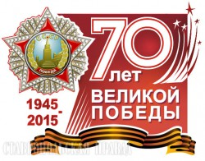**с Днем Победы! Желаем Вам крепкого здоровья, бодрости духа, любви и уважения родных!**

**Низкий поклон Вам за Ваш подвиг!**

**Уважаемые односельчане!**

**Митинг памяти** « Поклонимся великим тем годам» состоится **9 мая 2015** года в **10** **часов утра** у обелиска воинов, погибших в годы войны. После закрытия митинга приглашаем всех на **праздничный концерт ко дню Победы**

Администрация Уйско – Чебаркульского сельского поселения.